支付宝当面付2.0 demo使用——PHP版

# 部署：

直接部署到开发环境，或Apache中使用。

Gateway.php文件为与支付宝对接的网关。

DEMO中要修改config.php，修改appid、支付宝公钥、商户私钥、商户公钥、网关地址  这几个

如果是开发调试，可以不修改商户公钥和私钥，但发布上线时，请修改（安全第一）

支付宝的线上公钥如下文件：



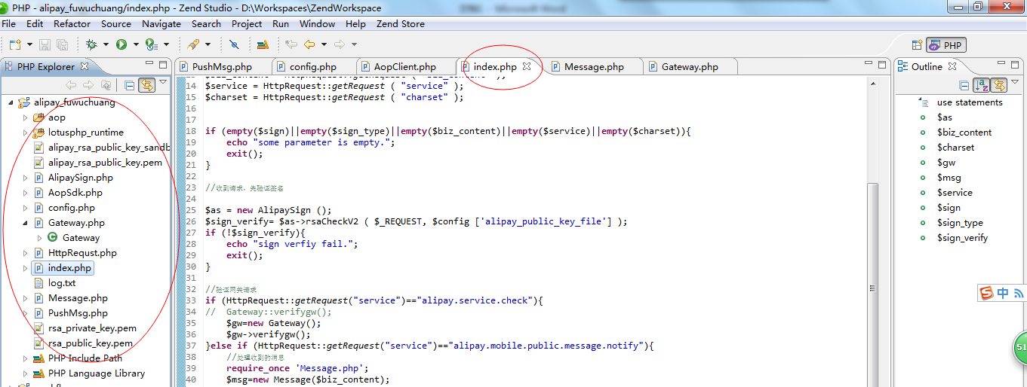

当面付2.0相关demo文件：

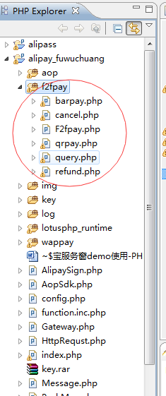

# 生成公钥私钥

生成公钥私钥对，替换demo中的公钥和私钥对（调试的时候，可以不用替换，直接使用demo中的也可以，但线上建议替换，安全第一）

生成公钥、私钥可以使用线上工具或离线工具。

线上工具地址：<http://jinlong.rhj.alipaytech.com.cn:8080/tools/rsa_key_file.html>

离线工具到这里下载 ：

**支付宝签名验签工具_WINDOWS_V5.5.rar**

<http://jinlong.rhj.alipaytech.com.cn/public/tools/%d6%a7%b8%b6%b1%a6%c7%a9%c3%fb%d1%e9%c7%a9%b9%a4%be%df_WINDOWS_V5.5.rar>

**支付宝签名验签工具_MAC_OSX_V5.5.zip**

<http://jinlong.rhj.alipaytech.com.cn/public/tools/%d6%a7%b8%b6%b1%a6%c7%a9%c3%fb%d1%e9%c7%a9%b9%a4%be%df_MAC_OSX_V5.5.zip>

打开此工具，并按照下图所示操作，可以生成RSA密钥对。Php语言使用的私钥不需要转换成PKCS8格式。

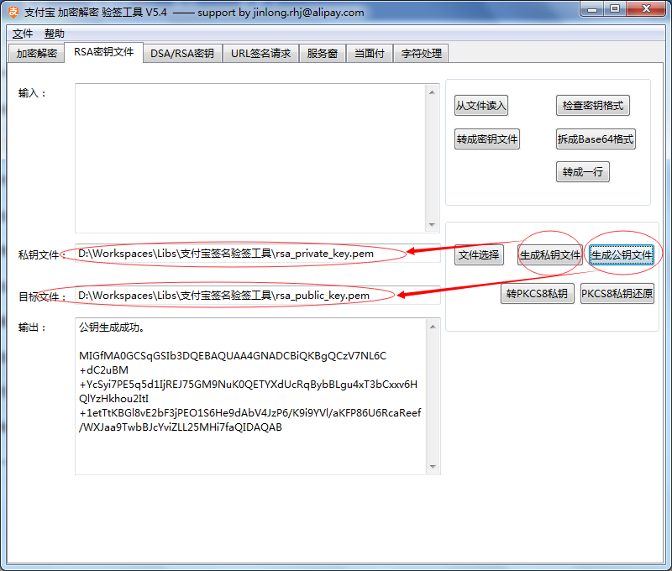

# 各文件作用

Config.php 拿到Demo后需要修改appid，网关地址。

Key文件夹下的几个文件，支付宝线上公钥和沙箱公钥都在文件夹中，程序中调用的是alipay_rsa_public_key.pem这个文件，如果需要切换环境，则用线上支付宝公钥或沙箱支付宝公钥直接替换就可以。

商户私钥、公钥（rsa_private_key.pem、rsa_public_key.pem）测试时，可以直接使用Demo这一对，但上线时，建议更换（为了安全。）

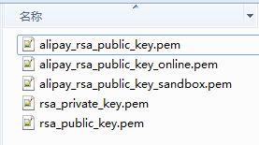

Gateway.php 请将该文件配置到支付宝服务窗后台，验证网关处，这个文件主要负责接收和处理支付宝发过来的消息。

Index.php 该文件可以配置到服务窗的菜单中，分别配置两种类型的菜单，跳转网页和自动登录，都把地址指向到该文件。一些功能使用可能会提示无权限。

Wappay 文件夹是wap支付的Demo。

**当面付demo相关文件：**

barpay.php 条码支付demo

cancel.php 订单撤销demo

F2fpay.php 当面付类文件

qrpay.php 二维码支付的demo

query.php 订单查询demo

refund.php 订单退款demo

# 部署浏览：

部署好demo后，可以直接在浏览器中查看和使用：

<http://localhost/alipay_fuwuchuang/>

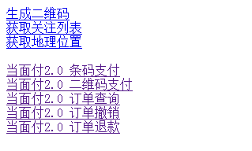

条码支付：

<http://localhost/alipay_fuwuchuang/f2fpay/barpay.php>

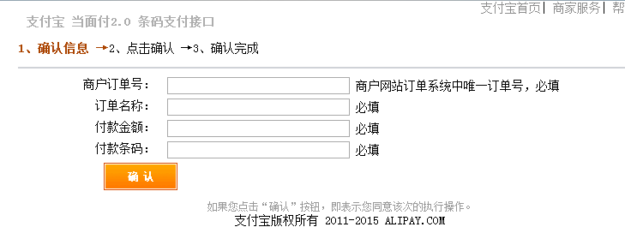

提交支付请求后，查看返回结果：

